进销存系统
人机交互设计描述文档

团队：谁改需求就打死他
2014年11月4日

目录
版本控制 3
1 引言 4
1.1 编制目的 4
1.2 词汇表 4
1.3 参考资料 4
2 产品概述 5
3 人际交互设计概述 6
4 设计过程 7
4.1 GoodsList模块 7
4.1.1 导航设计 7
4.1.2 界面设计 8
4.1.3 界面原型化 9
4.2 GoodsType模块 10
4.2.1 导航设计 10
4.2.2 界面设计 13
4.2.3 界面原型化 13
4.3 RepoReceipt模块 14
4.3.1 导航设计 14
4.3.2 界面设计 16
4.3.3 界面原型化 18
4.4 RepositoryCheck/RepositoryExamin模块 19
4.4.1 导航设计 19
4.4.2 界面设计 20
4.4.3 界面原型化 21
4.5 BankManage模块 22
4.5.1 导航设计 22
4.5.2 界面设计 23
4.5.3 界面原型化 24
4.6 FinancialReceipt模块 25
4.6.1 导航设计 25
4.6.2 界面设计 26
4.6.3 界面原型化 27
4.7 RunningTable模块 28
4.7.1 导航设计 28
4.7.2 界面设计 29
4.7.3 界面原型化 30
4.8 SetAccount模块 31
4.8.1 导航设计 31
4.8.2 界面设计 32
4.8.3 界面原型化 33
4.9 Client模块 34
4.9.1 导航设计 34
4.9.2 界面设计 35
4.9.3 界面原型化 36
4.10 Stock模块 36
4.10.1 导航设计 36
4.10.2 界面设计 38
4.10.3 界面原型设计 38
4.11 Sale模块 38
4.11.1 导航设计 38
4.11.2 界面设计 39
4.11.3 界面原型化 40
4.12 查看单据模块 40
4.12.1 导航设计 40
4.12.2 界面设计 41
4.12.3 界面原型化 41
4.13 制定促销策略 41
4.13.1 导航设计 41
4.13.2 界面设计 42
4.13.3 界面原型化 43
4.14 审批单据 44
4.14.1 导航设计 44
4.14.2 界面设计 45
4.14.3 界面原型化 45
4.15 用户账户管理 46
4.15.1 导航设计 46
4.15.2 界面设计： 46
4.15.3 界面原型化： 47

版本控制
版本 | 修订人 | 内容 | 时间
V1.0 | 曾泽堂 | 整合不同人员的各部分内容 | 11.4.2014
V1.1 | 郭东奥 | 添加模块名称，顺序图 | 11.4.2014
V1.2 | 刁子恒 | 修改导航设计及界面设计 | 11.5.2014
V1.3 | 全体成员 | 根据checklist进行审核，对导航设计进行拆分 | 11.5.2014

引言

编制目的
本报告详细完成对教务选课系统的详细设计，达到知道后续软件构造的目的，同时实现和测试人员及用户的沟通。
本报告面向开发人员、测试人员及最终用户而编写，是了解系统的导航。

词汇表
词汇名称 | 词汇含义 | 备注
导航设计 | 建立多次交互之间的逻辑衔接结构。导航设计主要以功能分析结果和场景任务分析为基础
界面设计 | 设计交互中具体界面的细节，包括界面的内容、局部导航、布局、输入与反馈

参考资料
《软件工程与计算 卷二》（骆斌、丁二玉、刘钦）

参考教务选课系统用例文档和教务选课系统软件需求规格说明文档中对产品的概括描述。

产品概述
对人际交互的过程进行文档化，主要为导航设计，界面设计和界面原型化三部分。

人际交互设计概述
参考软件系统体系结构描述文档中对界面设计的概述。

设计过程

GoodsList模块

导航设计

仓库管理人员主要任务为：商品管理，库存管理，单据管理。可根据此，建立导航菜单。根据规格说明，可以设计如下独立界面或界面组件：

- 商品管理：进行商品目录管理及商品分类管理的导航， 接受热键命令
- 库存管理：进行库存查看及库存盘点的导航， 接受热键命令
- 单据管理：进行报损报溢单的管理及商品赠送单管理的导航， 接受热键命令

- 商品初步列表：商品目录管理的独立组件
- 某一商品详细信息：商品目录管理的独立界面（可设置警戒值）
- 增加，删除，更新，清晰查找（可设置警戒值），模糊查找商品（可设置警戒值）：商品目录管理的独立组件
- 设置报警值：查找到某类商品后的独立界面上的独立界面
- 输入框，结果显示：独立界面
- 错误提示：独立界面

基于上述独立界面或组件，可以建立如下导航——对话结构

  - GoodsList模块的导航设计
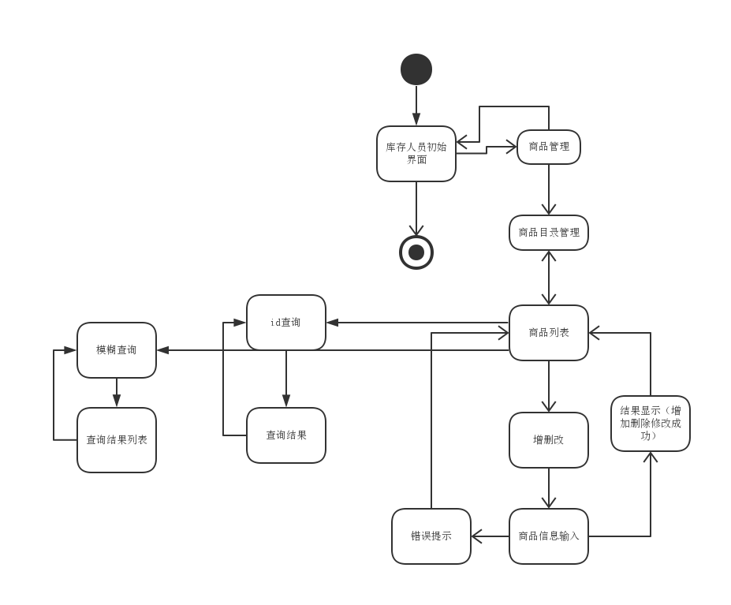

界面设计
商品目录管理的主界面设计如图，此处忽略了各部分内的细节。

  - GoodsList主界面设计
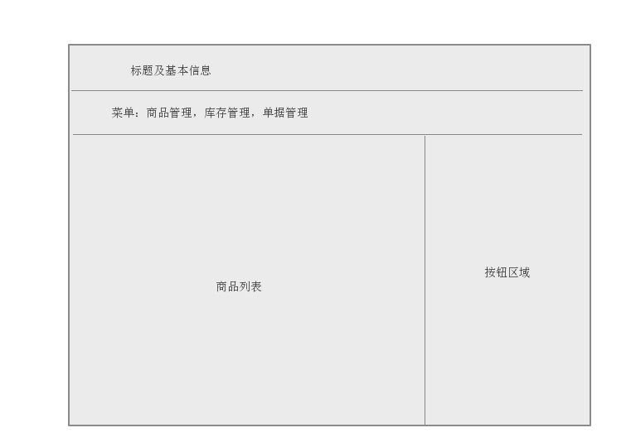

界面原型化
使用人际交互设计原型工具建立的仓库管理人员商品目录管理界面如下。

  - GoodsList的原型设计
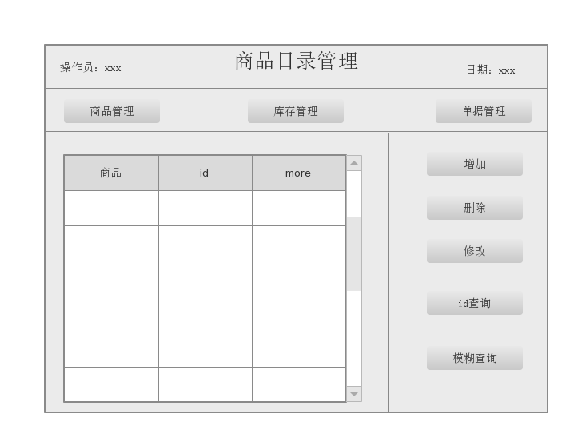

GoodsType模块

导航设计

仓库管理人员主要任务为：商品管理，库存管理，单据管理。可根据此，建立导航菜单。根据规格说明，可以设计如下独立界面或界面组件：

- 商品管理：进行商品目录管理及商品分类管理的导航， 接受热键命令
- 库存管理：进行库存查看及库存盘点的导航， 接受热键命令
- 单据管理：进行报损报溢单的管理及商品赠送单管理的导航， 接受热键命令

- 输入框，结果显示：独立界面
- 错误提示：独立界面

- 商品分类树：商品分类管理的独立组件
- 增加，删除，更新，查找商品分类：商品分类管理的组件，复用了商品分类树里的树节点
- 子节点商品列表：商品分类管理的组件，复用了商品分类树里的子节点，独立界面

基于上述独立界面或组件，可以建立如下导航——对话结构

  - GoodsType模块导航设计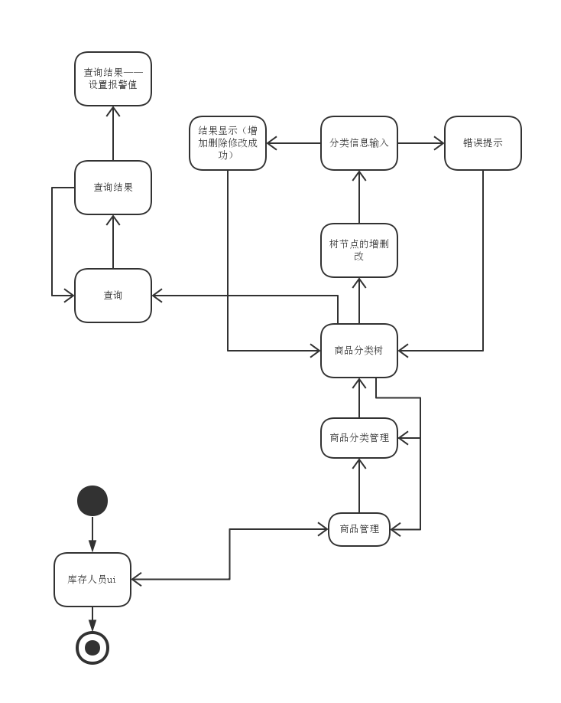

界面设计
商品目录管理的主界面设计如图，此处忽略了各部分内的细节。
  - GoodsType界面设计
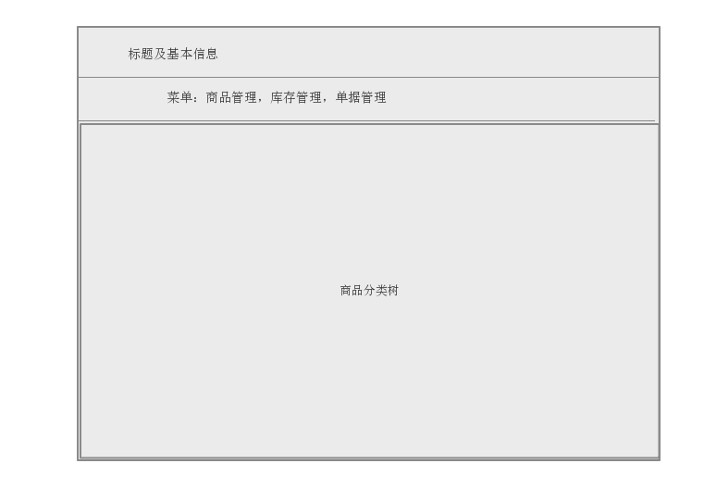

界面原型化
使用人际交互设计原型工具建立的仓库管理人员商品目录管理界面如下。

  - GoodsType界面原型化
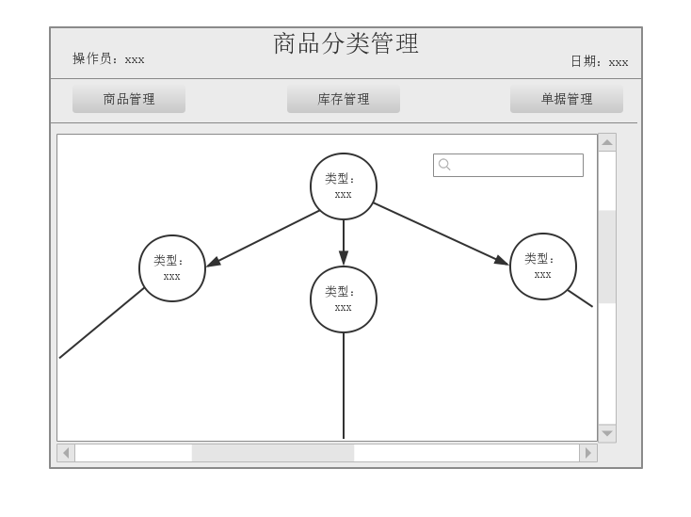

RepoReceipt模块

导航设计

仓库管理人员主要任务为：商品管理，库存管理，单据管理。可根据此，建立导航菜单。根据规格说明，可以设计如下独立界面或界面组件：

- 商品管理：进行商品目录管理及商品分类管理的导航， 接受热键命令
- 库存管理：进行库存查看及库存盘点的导航， 接受热键命令
- 单据管理：进行报损报溢单的管理及商品赠送单管理的导航， 接受热键命令

- 输入框，结果显示：独立界面
- 错误提示：独立界面

- 库存盘点，库存查看：库存管理独立界面
- 结果显示：独立界面
- 实际商品数量，商品赠送列表：独立界面
- 单据：独立界面

基于上述独立界面或组件，可以建立如下导航——对话结构

  - RepoReceipt导航设计
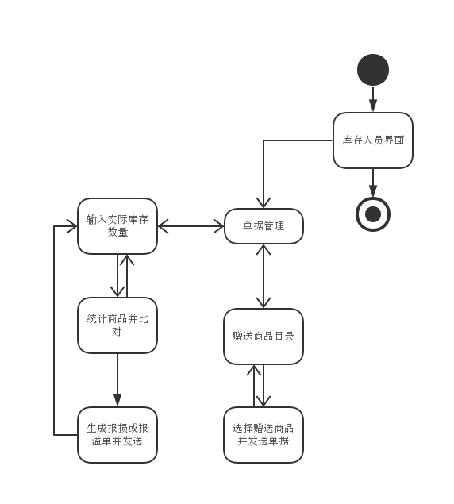

界面设计
库存单据的主界面设计如图，此处忽略了各部分内的细节。

  - RepoReceipt界面设计
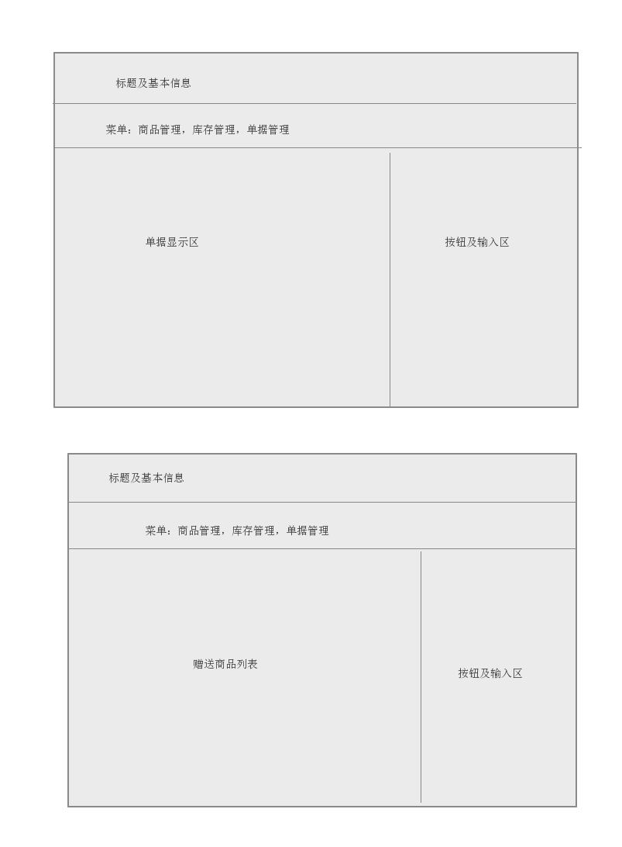

界面原型化
使用人际交互设计原型工具建立的仓库管理人员商品目录管理界面如下。
  - RepoReceipt界面原型化
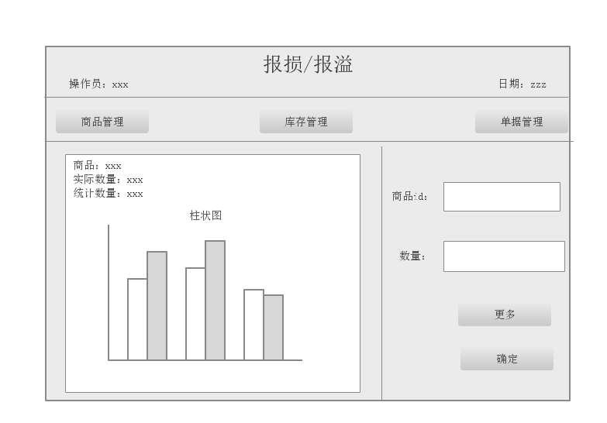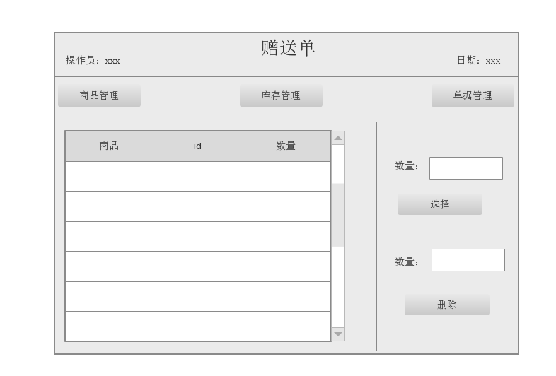

RepositoryCheck/RepositoryExamin模块

导航设计

仓库管理人员主要任务为：商品管理，库存管理，单据管理。可根据此，建立导航菜单。根据规格说明，可以设计如下独立界面或界面组件：

- 商品管理：进行商品目录管理及商品分类管理的导航， 接受热键命令
- 库存管理：进行库存查看及库存盘点的导航， 接受热键命令
- 单据管理：进行报损报溢单的管理及商品赠送单管理的导航， 接受热键命令

- 输入框，结果显示：独立界面
- 错误提示：独立界面

- 库存盘点，库存查看：库存管理独立界面
- 结果显示：独立界面
基于上述独立界面或组件，可以建立如下导航——对话结构

  - RepositoryCheck导航设计
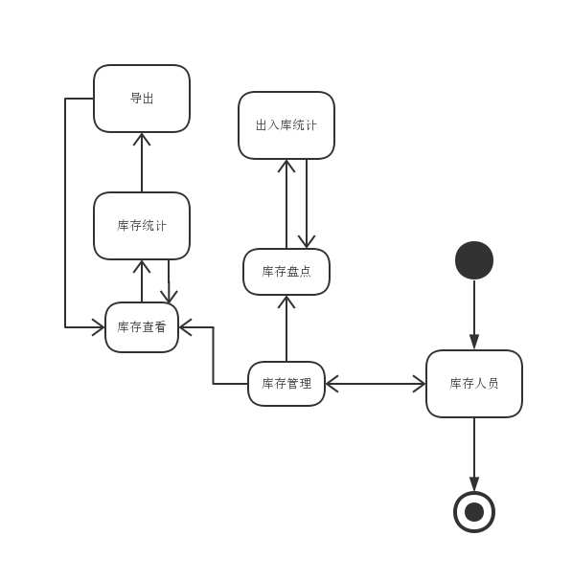

界面设计
商品目录管理的主界面设计如图，此处忽略了各部分内的细节。

  - RepositoryCheck界面设计
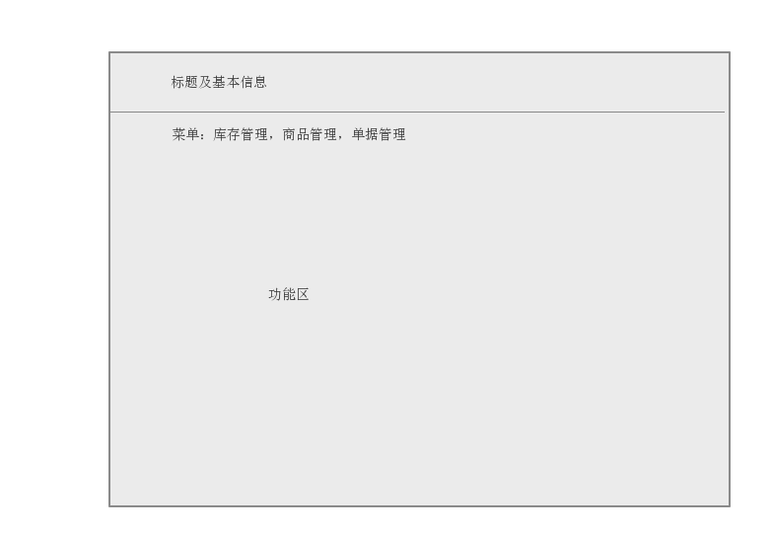

界面原型化
使用人际交互设计原型工具建立的仓库管理人员商品目录管理界面如下。

  - RepositoryCheck界面原型化
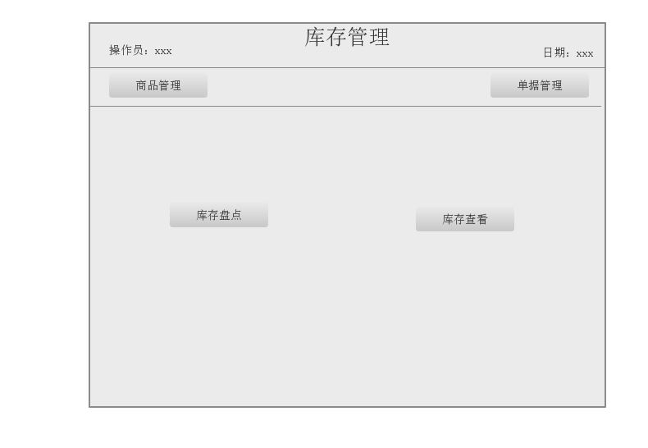

BankManage模块

导航设计

银行账户管理的任务主要有：银行账户增删改查。可以据此建立导航菜单。针对银行账户管理任务，依据规格说明需求，可以设计下列独立界面或界面组件：

银行账户管理：进行银行账户管理的主要部分
银行列表：银行账户管理界面的一个独立组件
账户信息：银行账户管理界面的一个独立组件
增加：银行账户管理界面的一个独立组件
银行账户输入：独立界面
银行账户输入错误提示：独立界面
修改：银行账户管理界面的一个独立组件
修改输入：独立界面，复合使用了银行账户列表组件
修改输入错误提示：独立界面
删除：银行账户管理界面的一个独立组件，复合使用了银行账户列表组件
查找：银行账户管理界面的一个独立组件
关键字输入：银行账户管理界面的一个独立组件

基于上述独立界面或者独立组件，可以建立银行账户管理交互过程的导航——对话结构，如图XXXX所示
  - 银行账户管理对话结构
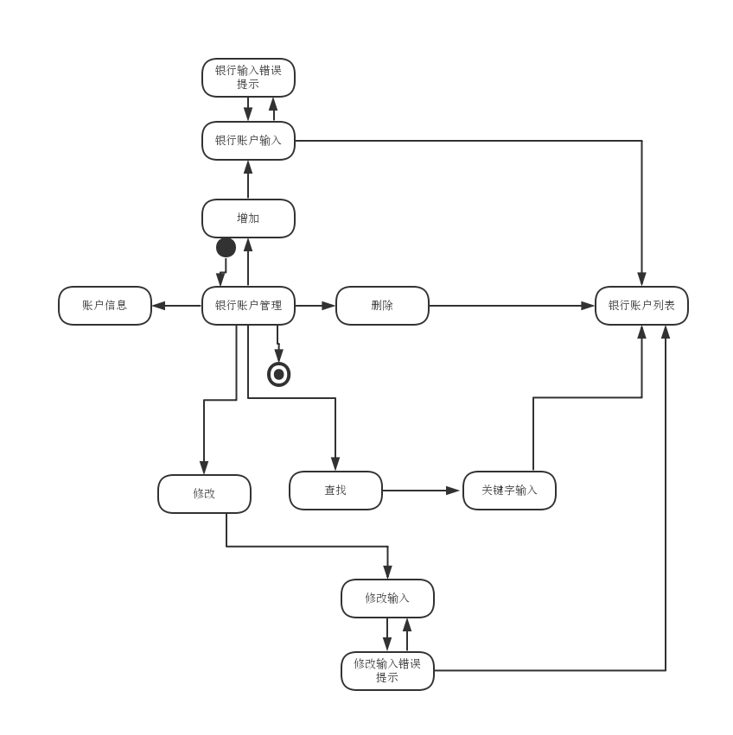

界面设计
银行账户管理的主界面设计如图XXXX所示。

  - 银行账户管理的主界面设计
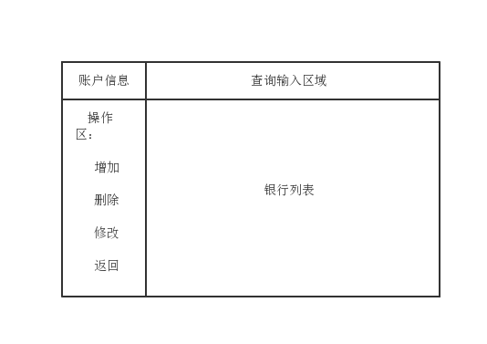

界面原型化
依据图XXXX所示的设计方案，用代码构建的界面原型如图XXXX所示
  - 图XXXX银行账户管理界面原型

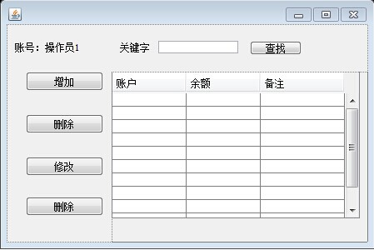

FinancialReceipt模块

导航设计

制定财务单据的任务主要有：制定收款单，付款单，现金费用单。可以据此建立导航菜单。针对制定财务单据任务，依据规格说明需求，可以设计下列独立界面或界面组件：

制定财务单据：进行财务单据制定的主要部分
单据列表：制定财务单据界面的一个独立组件
账户信息：制定财务单据界面的一个独立组件
付款单：制定财务单据界面的一个独立组件
付款单输入：独立界面
银行账户添加：付款单/收款单输入的一个独立组件
付款单输入错误：独立界面
收款单：制定财务单据界面的一个独立组件
收款单输入：独立界面
收款单输入错误：独立界面
现金费用单：制定财务单据界面的一个独立组件
现金费用单输入：独立界面
条目添加：现金费用单的一个独立组件
现金费用单输入错误：独立界面
详细信息显示：独立界面

基于上述独立界面或者独立组件，可以建立制定财务单据交互过程的导航——对话结构，如图XXXX所示

  - 制定财务单据对话结构

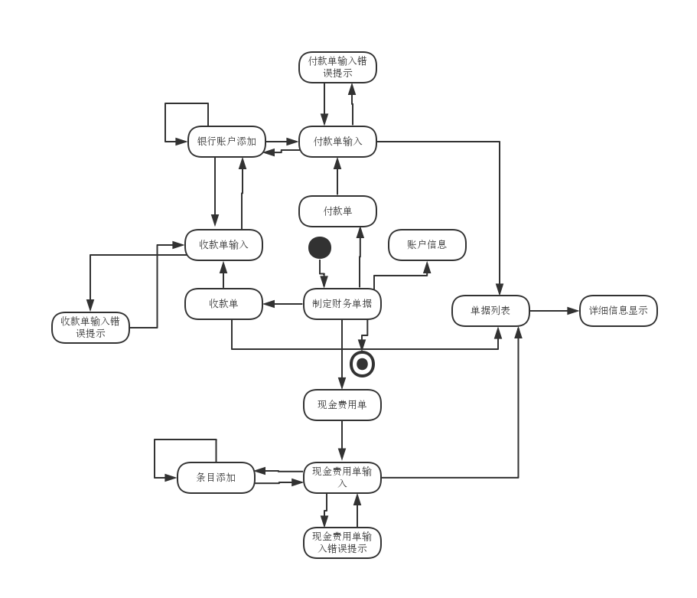

界面设计
银行账户管理的主界面设计如图XXXX所示。

  - 制定财务单据界面设计
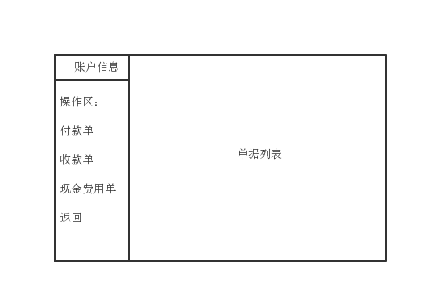

界面原型化
依据图XXXX所示的设计方案，用代码构建的界面原型如图XXXX所示
  - 制定财务单据界面原型
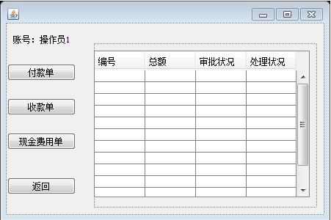

RunningTable模块

导航设计

查看经营表格的任务主要有：查看销售明细表，经营情况表，经营历程表，建立红冲，红冲复制单。可以据此建立导航菜单。针对查看经营表格任务，依据规格说明需求，可以设计下列独立界面或界面组件：

查看经营表格:进行查看经营表格操作的主要部分
账户信息：查看经营表格界面的一个独立组件
查看经营历程：查看经营表格界面的一个独立组件
历程条件输入：独立界面
历程条件输入错误提示：独立界面
单据列表：查看经营表格界面的一个独立组件
红冲：查看经营表格界面的一个独立组件，复合使用经营历程表
详细信息显示：独立界面，复合使用经营历程表
查看经营情况表：查看经营表格界面的一个独立组件
时间条件输入：独立界面
时间条件输入错误提示：独立界面
利润列表：查看经营表格界面的一个独立组件
查看销售明细表：查看经营表格界面的一个独立组件
销售条件输入：独立界面
销售条件输入错误提示：独立界面
销售列表：查看经营表格界面的一个独立组件

基于上述独立界面或者独立组件，可以建立查看经营表格交互过程的导航——对话结构，如图XXXX所示

  - 查看经营表格对话结构

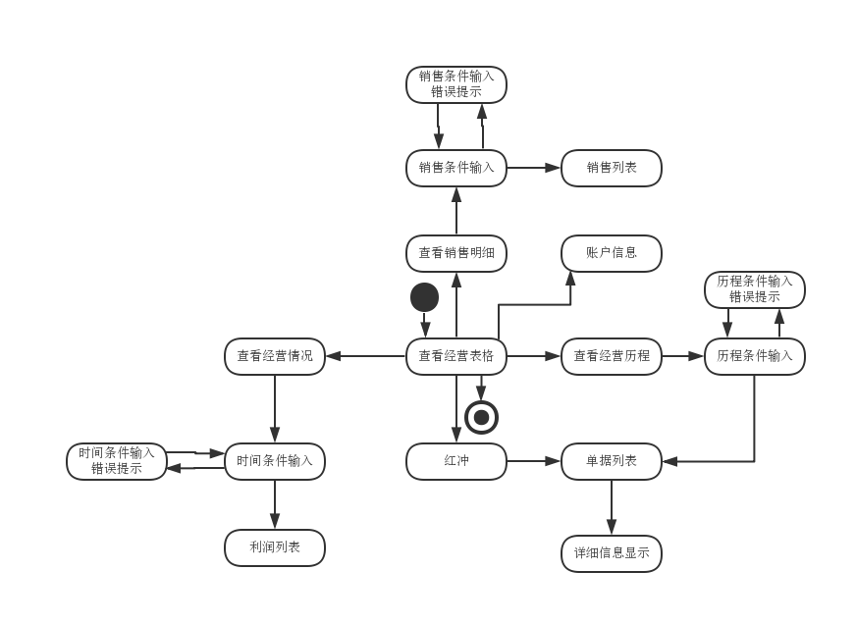

界面设计
银行账户管理的主界面设计如图XXXX所示。

  - 查看经营表格界面设计
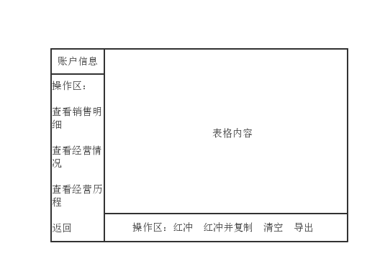

界面原型化
依据图XXXX所示的设计方案，用代码构建的界面原型如图XXXX所示
  - 查看经营表格界面原型
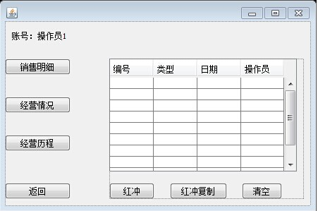

SetAccount模块

导航设计

账目管理的任务主要有：建立账目，查看期初建账信息。可以据此建立导航菜单。针对账目管理任务，依据规格说明需求，可以设计下列独立界面或界面组件：

帐目管理：进行帐目管理的主要部分
当前帐目：帐目管理界面的独立组件
账户信息：帐目管理界面的独立组件
查看商品信息：帐目管理界面的独立组件
商品列表：帐目管理界面的独立组件
查看商品类型：帐目管理界面的独立组件
商品类型：帐目管理界面的独立组件
查看客户信息：帐目管理界面的独立组件
客户列表：帐目管理界面的独立组件
查看银行信息：帐目管理界面的独立组件
银行账户列表：帐目管理界面的独立组件
建立帐目：帐目管理界面的独立组件
建帐方式选择：独立界面
商品分类设置：独立界面
分类设置错误：独立界面

基于上述独立界面或者独立组件，可以建立账目管理交互过程的导航——对话结构，如图XXXX所示

  - 账目管理对话结构
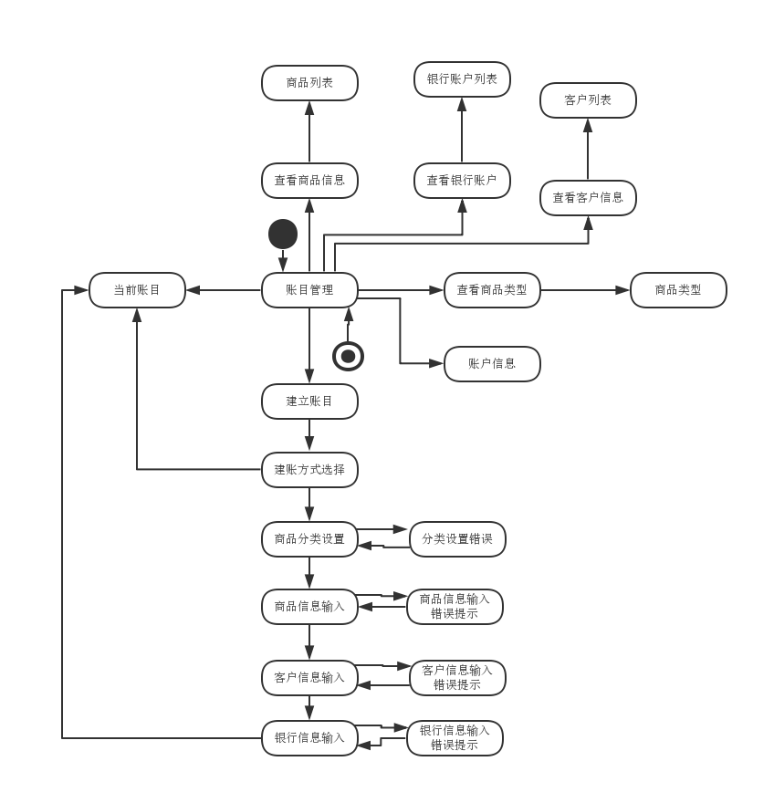

界面设计
账目管理的主界面设计如图XXXX所示。

  - 账目管理界面设计
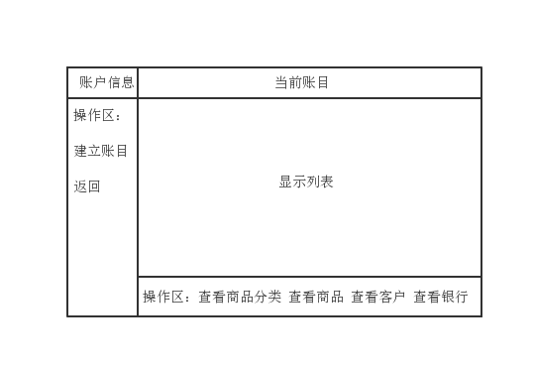

界面原型化
依据图XXXX所示的设计方案，用代码构建的界面原型如图XXXX所示
  - 账目管理界面原型
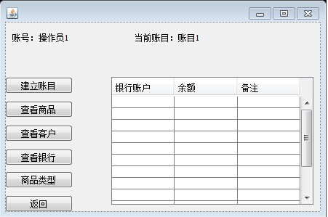

Client模块

导航设计
进货销售人员的任务主要有四个：管理客户，制定进货单，制定进货退货单，制定销售单，制定销售退货单。可以据此建立菜单导航

增加客户
增加客户：独立界面
客户信息输入（包括姓名、等级等等，见文档）：增加客户界面的一些独立组件。
客户信息输入错误提示：增加客户界面的一个独立组件。
服务器返回错误提示：增加客户界面的一个独立组件。

删除客户
服务器返回错误提示：查询客户界面的一个独立组件

查询客户
查询客户：进行客户检索的主要部分，接收热键命令。
客户列表：查询客户界面的一个独立组件。
当前状态：查询客户界面的一个独立组件。
服务器返回错误提示：查询客户界面的一个独立组件

修改客户
修改客户：独立界面
客户信息：修改客户界面的一些独立组件。
服务器返回错误提示：修改客户界面的一个独立组件。

基于上述独立界面或者独立组件，可以建立客户管理界面的导航——对话结构如图

  - 客户管理界面的导航
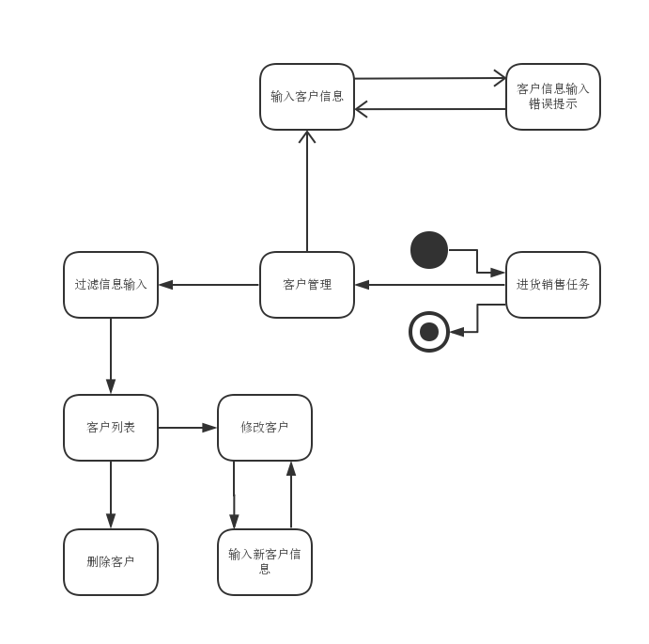

界面设计
  - 客户管理任务的主界面设计
客户管理
客户查询 | 增加客户
过滤条件输入区域 | 客户信息输入区域
商品列表 | 客户信息输入区域
按钮区域 | 按钮区域
状态栏

界面原型化

  - 客户管理原型
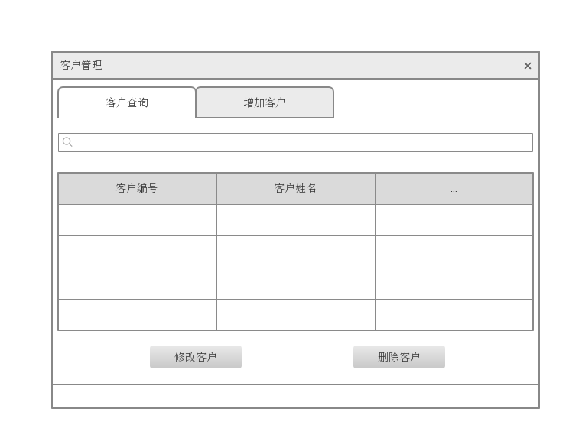

Stock模块

导航设计
进货：进货退货管理界面的一个独立组件
退货：进货退货管理界面的一个独立组件
添加商品：独立界面
商品列表：进货退货管理界面的一个独立组件
生成单据：进货退货管理界面的一个独立组件
服务器返回错误提示：进货退货管理界面的一个独立组件

  - 进货退货任务的对话结构
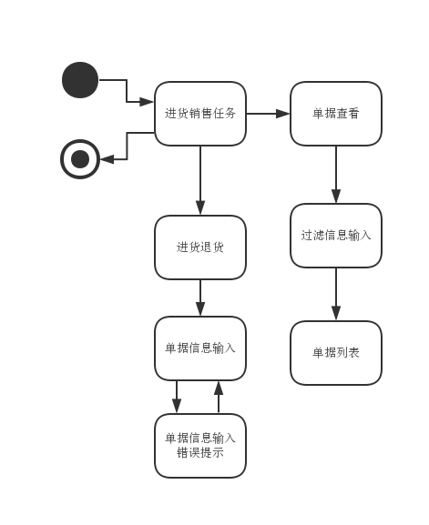

界面设计
  - 进货退货任务的主界面设计
进货退货管理 | 查看单据
单据信息输入区域 | 过滤条件输入区域
单据信息输入区域 | 单据列表
商品列表 | 单据列表
按钮区域
状态栏

界面原型设计
  - 进退货原型
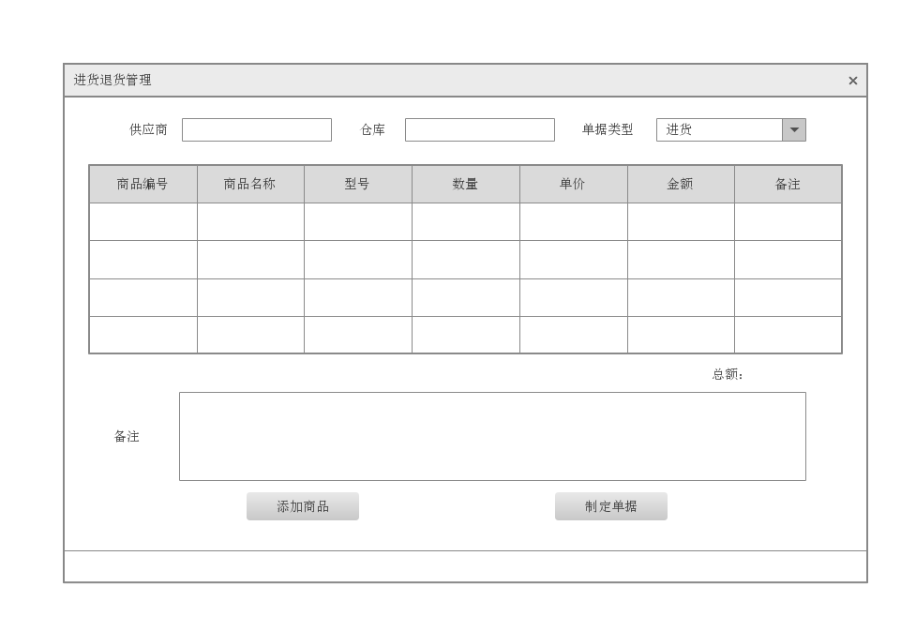

Sale模块

导航设计
销售：销售退货管理界面的一个独立组件
退货：销售退货管理界面的一个独立组件
添加商品：独立界面
商品列表：销售退货管理界面的一个独立组件
生成单据：销售退货管理界面的一个独立组件
服务器返回错误提示：销售退货管理界面的一个独立组件

  - 销售退货处理的对话结构
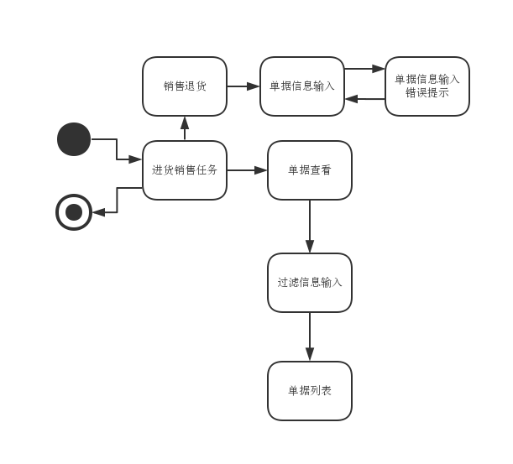

界面设计
  - 销售退货任务的界面设计
销售退货管理 | 查看单据
单据信息输入区域 | 过滤条件输入区域
单据信息输入区域 | 单据列表
商品列表 | 单据列表
按钮区域
状态栏

界面原型化
  - 销售退货
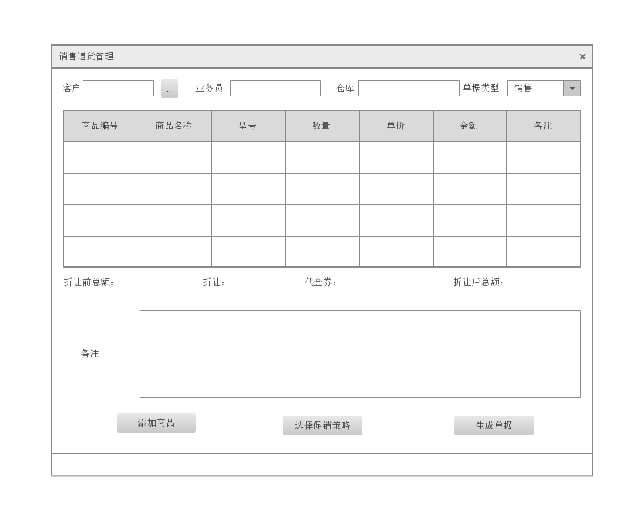

查看单据模块

导航设计
单据列表：查看单据界面的一个独立组件
  - 服务器返回错误提示：查看单据界面的一个独立组件

界面设计

界面原型化
  - 单据查看原型
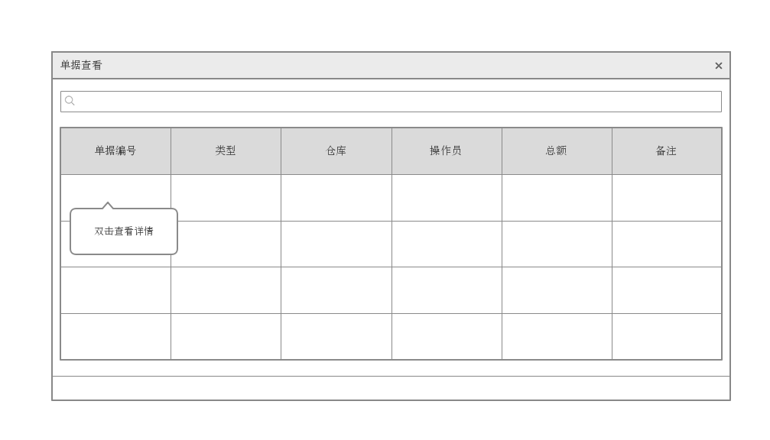

制定促销策略

导航设计
制定促销策略的任务主要是促销策略的查看和制定。可以据此设立导航菜单。针对制定促销策略的任务，根据体系结构需求，可制定下列独立界面或界面组件：
制定促销策略：负责查看当前的促销策略，独立界面。
查看策略列表：自动执行，列表为策略列表界面的独立组件
刷新策略列表：策略列表界面的独立组件
筛选：独立组件，之后弹出独立界面。
制定新促销策略：独立界面。
选择促销条件：新促销策略界面的独立组件。
输入条件：新促销策略界面的独立组件。
选择优惠方式：新促销策略界面的独立组件。
输入优惠数额：新促销策略界面的独立组件。
输入数额错误提示：通过独立组建状态栏提示。
输入起止时间：新促销策略界面的独立组件。
商品列表：调用商品界面中的组件。
制定成功提示：通过独立组建状态栏提示

基于上述独立界面或独立组件，可以建立制定促销策略的导航——对话结构，如下图所示。

  - 促销策略的导航
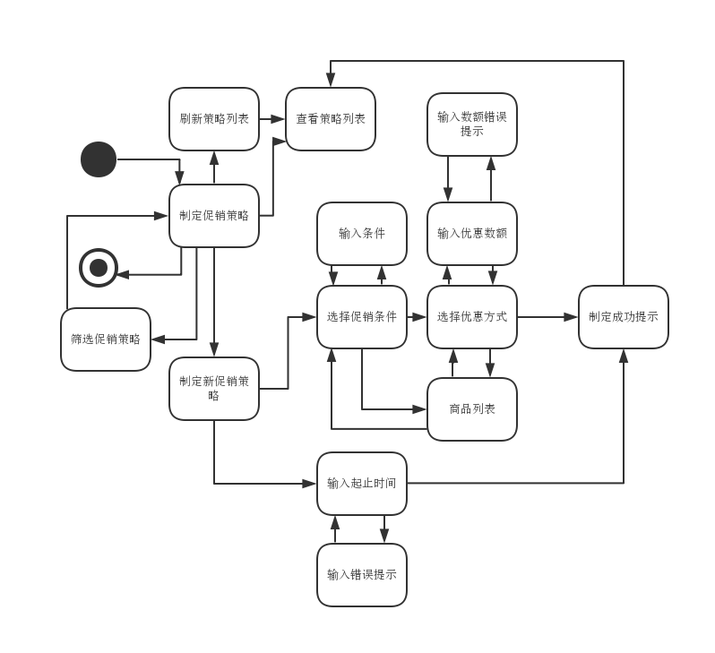

界面设计
  - 促销策略的界面设计
总经理身份
列表区域 |  |  | 新策略
 |  |  | 筛选
 |  |  | 提交审批
 |  |  | 返回
状态栏

界面原型化
  - 促销策略列表界面
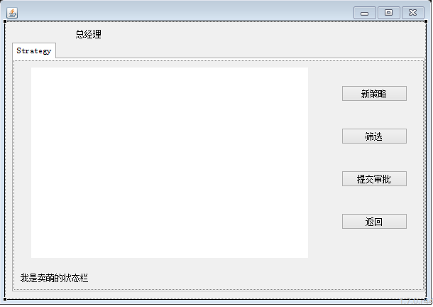

  - 新策略制定的界面
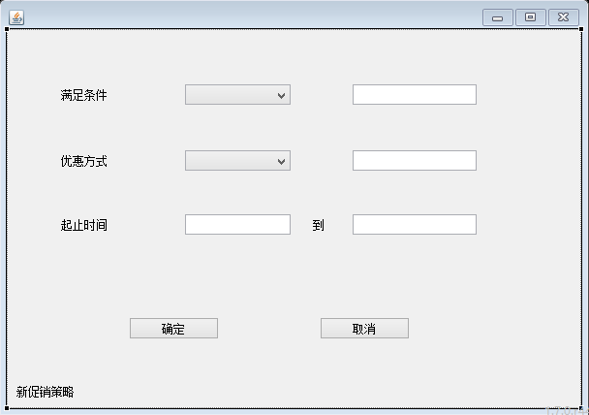

审批单据

导航设计
审批单据的任务主要是库存，进销，财务单据的查看和审批。可以据此设立导航菜单。针对审批单据的任务，根据体系结构需求，可制定下列独立界面或界面组件：

单据审批：独立界面，
显示单据列表：单据审批界面的独立组件。
刷新：单据审批界面的独立组件。
排序：存在于单据列表中的表头组件，通过点击实现
筛选：单据审批界面的独立组件。
输入筛选条件：由筛选组件点击后弹出的独立界面。
批量审批通过：单据审批界面的独立组件
查看详细信息：存在于单据列表中的组件，通过点击一项单据实现
修改信息：独立组建
修改信息不符合规范提示：通过状态栏提示
审批通过：独立组件
返回：独立组件，对应结束。

基于上述独立界面或独立组件，可以建立制定促销策略的导航——对话结构，如下图所示。

  - 制定促销策略的导航
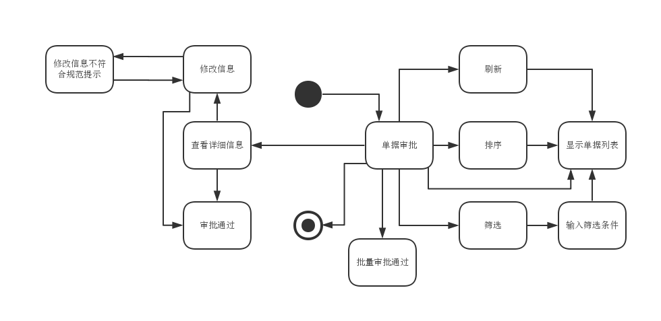

界面设计
  - 审批单据界面设计如下
总经理身份
当前单据列表 |  |  |  |  | 刷新
 |  |  |  |  | 批量通过
 |  |  |  |  | 筛选
 |  |  |  |  | 返回
单据详细信息 |  |  |  | 确认修改
 |  |  |  | 审批单据

界面原型化
  - 审批单据的界面如下

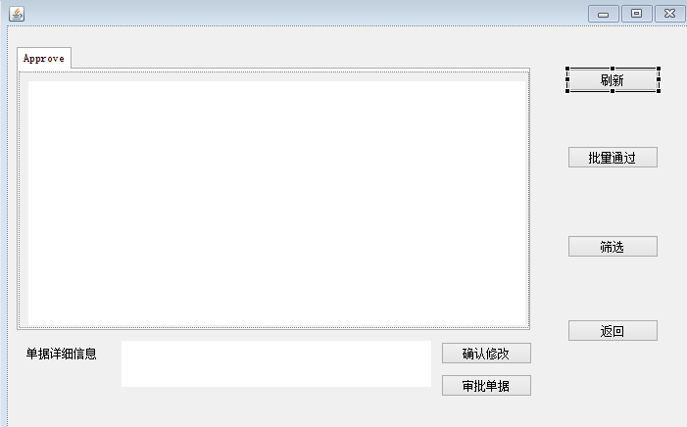

用户账户管理

导航设计
用户账户管理的任务主要是用户账户的增删改查。可以据此设立导航菜单。针对用户账户管理的任务，根据体系结构需求，可制定下列独立界面或界面组件：

用户账户管理：独立界面
已注册用户列表：界面中的独立组件。
新建用户：独立组件，点击后在列表中出现新的可修改项。
输入新用户信息：依赖于列表中的输入组件。
修改用户：独立组件，点击后在列表中出现可修改项。
输入不合法提示：通过状态栏提示
修改用户信息：依赖于列表中的输入组件。
删除用户：独立组件。
确认提示：通过状态栏提示
成功提示：通过状态栏提示
返回：独立组件，对应结束。

  - 账户导航设计
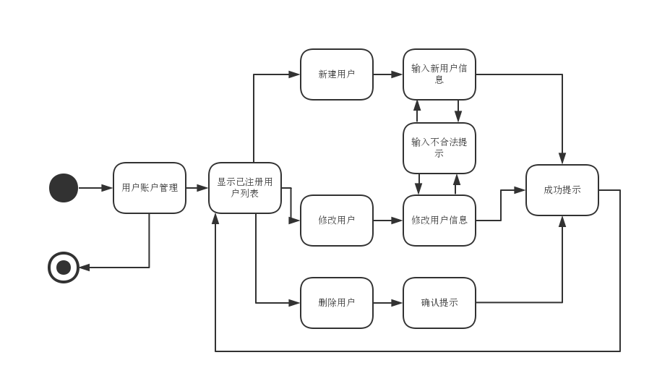

界面设计：
  - 管理员界面设计如下
管理员身份
用户列表 |  |  | 新建用户
 |  |  | 修改用户
 |  |  | 删除用户
 |  |  | 返回
状态栏

界面原型化：
  - 管理员登录的界面如下
